Конспект занятия по развитию речи на тему: «Заяц-хваста», в старшей группе «Море открытий» МАДОУ «Детский сад № 5 «Планета детства».
Платонова Л.А., воспитатель

Пояснительная записка
Занятие по развитию речи, является вступительной частью к занятию лепка на тему: пластилинография заяц.
Виды детской деятельности: игровая, коммуникативная, продуктивная, познавательно-исследовательская, восприятие художественной литературы.
Цель: Формирование устной речи и навыков речевого общения с окружающими на основе овладения русским литературным языком.
Задачи:
- Развивать память средствами загадок по сказкам;
- учить характеризовать героев сказок;
- совершенствовать интонационную выразительность речи;
- упражнять в образовании существительных с суффиксом -ищ;
Планируемые результаты: выражать свои эмоции после прочтения русской народной сказки «Заяц-хваста»; умение поддерживать беседу, высказывать свою точку зрения; умение давать полный ответ (игра «Умники и умницы); работать с пластилином по образцу и собственному замыслу (лепка заяц).
Материалы и оборудование: презентация к сказке «Заяц-хваста»; ноутбук; карточки с загадками; медали.
Ход занятия:
Ребята вы любите сказки? А почему вы их любите? Чему учат нас сказки?
Сейчас мы и проверим. Кто из вас знает героев сказок?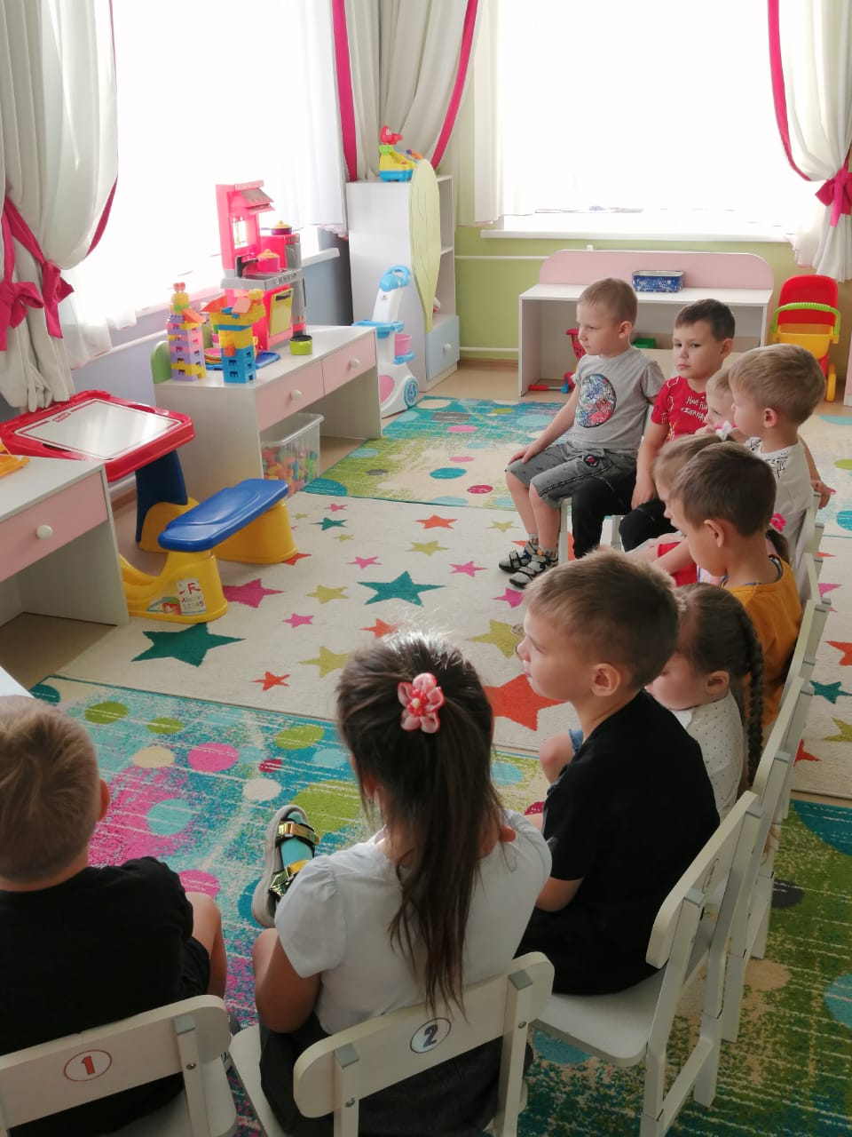
Рис.1 Беседа о русских народных сказках.
- Игра: «Умники и умницы»
– Я вам загадаю загадки про сказки и их героев, а вы отгадаете. (За каждый правильный ответ воспитатель вручает медаль).
1.Кто-то за кого-то, ухватился крепко,
Ох, никак не вытянуть, ох засела крепко.
Но ещё помощники скоро подбегут,
Победит упрямицу, дружный общий труд
Кто засел так крепко, ну конечно… (Репка)

2.На сметане он мешен.
На окошке он стужен.
Он от бабушки ушел,
Он от дедушки ушел.
От лесных зверей удрал,
На обед лисе попал.
(Колобок)

3. Где-то в поле он стоит,
Из трубы дымок летит.
Заяц, мышь, лиса, лягушка,
Волк и косолапый мишка
Дружно, весело живут,
Хором песенки поют.
Отвечай скорей, дружок,
Это сказка…
(Теремок)

4. Полюбить его успели,
За спиной его пропеллер.
Может долететь до Марса.
Кто же это, дети?
(Карлсон)

5. Лечит он слонов и крыс,
Бегемотов, зайцев, лис.
Перевяжет ранку
На лапке обезьянки.
И любой вам подтвердит…
Это добрый доктор…
(Доктор Айболит)

6. Вот и вечер наступает,
В королевстве шумный бал.
Фея ей наряд подарит,
Чтоб ее никто не знал.
С бала в полночь убежала,
Башмачок свой потеряла.
(Золушка)

7 Отвечайте на вопрос:
Кто в корзине Машу нёс,
Кто садился на пенёк
И хотел съесть пирожок?
Сказочку ты знаешь ведь?
Кто же это был? (Медведь)

8. Что за сказка: кошка, внучка,
Мышь, ещё собака Жучка
Деду с бабой помогали,
Корнеплоды собирали? (Репка)

9 Бабушка в лесу живёт,
Травы-зелье собирает,
Пол в избе метлой метёт.
В ступе по небу летает,
Из кости её нога. Эту бабу звать … (Яга)

10.«Длинноухий, хвост короткий.
У него характер кроткий,
Очень шустрый, трусоватый,
В шубке беленькой, как вата,
Ну а летом - серый он,
И по бегу – чемпион!» (Заяц)
О нём сегодня мы и почитаем сказку.

- Беседа о русской народной сказке «Заяц-хваста».
-Давайте мы свами вспомним, как обычно начинаются русские народные сказки? («Жил-был, жили-были».)
–А вы знаете что многие русские народные сказки имеют сказочную концовку: «Тут и сказке конец, а кто слушал – молодец».
Из сказок мы узнаём новые слова…
– А теперь послушайте, какие слова я сейчас назову: рыбка, рыба, рыбища – домик, дом, домище –медвежонок, медведь, медведище. Какие по величине они?
– Давайте, подумаем и назовём другие предметы.
Давайте мы попробуем угадать по фразе из сказки, заяц какого размера. Послушайте, как рассказывал о себе заяц из русской народной сказки «Заяц-хваста»: «У меня не усы, а усищи, не лапы, а лапищи, не зубы, а зубищи».
Хором произносим существительные с суффиксом -ИЩ.( воспитатель начинает фразу, дети продолжают).
– Может это сказка, о зайце-великане? Давайте послушаем ее вместе, внимательно.
Воспитатель читает сказку «Заяц-хваста», показывает презентацию.
– Все ли слова вам понятны? (Объясняет значение слов: кокорина (коряга) и гумно (помещение, в котором крестьяне хранили зерно).
– В этой сказке жил действительно заяц-великан?
– А какой он?
–Давайте вспомним диалог тетки вороны и зайца-хвасты:
– Тетка ворона, я больше не буду хвастать!
– А как ты хвастал? (Дети как хвастал заяц?)
– У меня не усы, а усищи, не лапы, а лапищи, не зубы, а зубищи.
– Боле не хвастай!
Дети играют сказки по ролям, каждому ребёнку даёт воспитатель героя сказки.

Подведение итога занятия
- С какой сказкой мы с вами сегодня познакомились?
- О чем сказка «Заяц-хваста»?
- Какие по характеру были герои?
- Как ты относишься к зайцу? Почему?
- Какие сказки мы называем народными? Почему?
- Кто написал эту сказку?

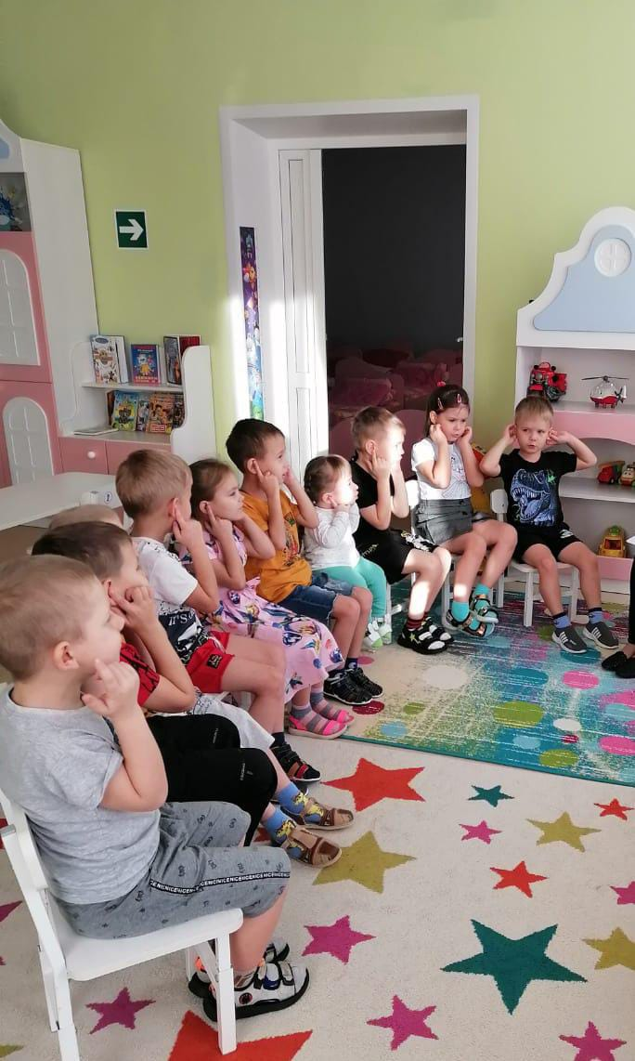
Рис.2 Беседа итог занятия.

